3e annÉe du secondaire
Semaine du 20 avril 2020
La musique dans ta vie 3
Consigne à l’élève 3
Matériel requis 3
Information aux parents 3
The Gratitude Experiment 4
Consigne à l’élève 4
Matériel requis 4
Matériel optionnel 4
Annexe – The Gratitude Experiment 5
Annexe – The Gratitude Experiment 6
Les dés chanceux 7
Consigne à l’élève 7
Matériel requis 7
Information aux parents 7
Annexe – Carte de jeu 8
Les automates en carton 9
Consigne à l’élève 9
Matériel requis 9
Information aux parents 9
Passe à l’action et relaxe 10
Consigne à l’élève 10
Matériel requis 10
Mon autoportrait en calligramme 11
Consigne à l’élève 11
Matériel requis 11
Information aux parents 11
Annexe – Mon autoportrait en calligramme 12
Recherche d’idées 12
Si tu veux aller plus loin… 12
Je fais du doublage 13
Consigne à l’élève 13
Annexe – Je fais du doublage 14
Exploration, échauffement vocal 14
Étapes d’interprétation et de création 14
Les artéfacts, témoins du passé 15
Consigne à l’élève 15
Matériel requis 15
Information aux parents 15
Annexe – Grille d’analyse d’un artéfact 16
Paroles vivantes : diplomates autochtones au 18e siècle 17
Clefs pour l’histoire 18

Français, langue d’enseignement

La musique dans ta vie

Consigne à l’élève
- Lis l’article Essentielle musique.
- Réfléchis à la place que la musique prend dans ta vie. Tu peux en discuter avec tes amis lors d’une rencontre virtuelle ou avec les gens qui t’entourent à la maison.
- Pour aller plus loin, tu pourrais aussi lire ce texte de Kent Nagano : La musique classique, source éternelle de réconfort.
- Rédige la liste des raisons qui te poussent à écouter de la musique et des émotions que tu ressens selon le moment, le contexte et ce que tu écoutes.
- Sous forme de carte conceptuelle ou de chronique musicale, présente au moins trois chansons ou pièces musicales que tu recommandes aux gens d’écouter actuellement selon leur humeur, ce qu’ils vivent ou ce qu’ils souhaitent ressentir.
- Tu peux te donner le défi d’ajouter une comparaison et une métaphore dans tes recommandations. Consulte ces pages d’Alloprof qui pourraient t’aider : Comparaison, Métaphore.
- Tu peux joindre un lien permettant d’écouter un extrait, ajouter des images libres de droits, inclure des commentaires de critiques renommés dans le domaine ou des citations d’artistes, etc. Amuse-toi!

Matériel requis
- Texte « Essentielle musique », La Presse :
https://www.lapresse.ca/arts/musique/202003/27/01-5266757-essentielle-musique.php
- Site Alloprof :
http://www.alloprof.qc.ca/BV/Pages/f1369.aspx et http://www.alloprof.qc.ca/BV/Pages/f1370.aspx

Information aux parents

À propos de l’activité
Votre enfant s’exercera à :
- Lire un texte;
- Réfléchir à la place de la musique dans sa vie;
- Communiquer ses appréciations musicales.
Vous pourriez :
- Discuter de l’importance de la musique dans votre vie;
- Faire connaître à votre enfant des coups de cœur musicaux associés à des événements marquants de votre vie.

Anglais, langue seconde

The Gratitude Experiment

Consigne à l’élève
Most people would agree that our world would be a better place if we were all happier. Through these activities, you will learn about how gratitude positively impacts our happiness.

- Reflect on the questions and write down your answers (see Appendix 1).
- As you watch the video (first link), write down the acts of kindness you notice and answer the questions (see Appendix 2).
- Have you ever heard of the expression “Pay it forward”? Read more about this global initiative (second link). Answer the questions and complete the chart (see Appendix 3).
- Take a few minutes to add to your chart every day this week.
- Look at the list near the end of the week and choose one person you are grateful to know or to have in your life.
- Choose one of the following options:
- Plan and write a letter to that person to express your gratitude, explain why you are so grateful and thank them. You may divide your plan as suggested in Appendix 4. Optional: Send your letter by mail or phone the person and read your letter to them.
- Film yourself expressing your gratitude to that person, explain why you are so grateful and thank them. Optional: Send your video to that person.
- Reflect on how kindness and expressing gratitude impacted your happiness.

Matériel requis
- Click here to watch the first video.
- Click here to read about International Pay It Forward Day.

Matériel optionnel
Here are some optional videos that may inspire you.

- Mr. Indifferent
- What Makes You Happy?
- Kid President’s 20 Things We Should Say More Often
Source : Activité proposée par Dianne Elizabeth Stankiewicz, conseillère pédagogique à la Commission scolaire de la Beauce-Etchemin, Bonny-Ann Cameron, conseillère pédagogique à la Commission scolaire de la Capitale, Isabelle Giroux, conseillère pédagogique à la Commission scolaire de la Rivière-du-Nord, et Lysiane Dallaire, enseignante-ressource à la Commission scolaire de la Rivière-du-Nord.

Anglais, langue seconde

Annexe – The Gratitude Experiment

Appendix 1
Before you begin, reflect on the following questions:

- What was something kind you saw someone do recently?
- What was something nice that someone did for you lately?
- What is one of the kindest things you have done recently?
- How did these acts make you feel?

Appendix 2
As you watch the video (first link), write down the acts of kindness you notice.

Acts of kindness I noticed in the video
- E.g. The construction worker helps a boy who fell off his skateboard.

After you watch the video, answer the following questions:

- Have you ever done any of those things?
- Which of those actions would you be most likely to do? Rank your actions from the most likely to the least likely you would do.
- Optional: Invite a family member or friend to watch the video and discuss your answers with them. Add missing information to your chart.

Annexe – The Gratitude Experiment
Appendix 3
Did you know that there is an International Pay It Forward Day that involves more than 80 countries? Read more about it (second link).
Answer the following questions:

- Which of the suggestions is your favourite?
- Which of the suggestions would you be most comfortable trying?
- Make a list of five actions you would be willing to do to pay it forward.
- Share and discuss your list with a friend or a family member.
- Did you know that expressing gratitude is scientifically proven to make you happier?
- Complete the chart with people and things you are grateful for.

I am grateful for...
People | Places | Things

Appendix 4
Plan division (suggestion)

- Use an appropriate salutation.
- Mention the purpose of your letter (i.e. to express gratitude, give thanks or show appreciation).
- Say thank you.
- Give some examples or details, or explain how you benefited from what the person did for you.
- Reiterate your appreciation.
- Use an appropriate closing.

Mathématique

Les dés chanceux

Consigne à l’élève
- Invite quelqu’un à jouer avec toi! À tour de rôle, lancez les dés pour obtenir quatre nombres.
- À partir des quatre nombres obtenus à chaque tour, trouve une façon d’arriver à l’un des résultats indiqués sur la carte de jeu. Pour ce faire, effectue les opérations de ton choix (+, −, x, ÷, exponentiation, racine carrée) avec au moins trois de ces nombres, dans l’ordre que tu veux.
- Les nombres obtenus au lancer de dés ne peuvent être utilisés qu’une seule fois par tour, mais les opérations peuvent se répéter.
- Lorsque tu réussis à obtenir un des résultats de la carte de jeu, inscris les nombres et les opérations effectuées sur la ligne correspondante.
- Si tu n’arrives à obtenir aucun des résultats recherchés, passe ton tour. La partie continue pour l’autre joueur.
- La partie se termine lorsqu’un joueur a obtenu tous les résultats indiqués sur la carte de jeu.

Ce jeu t’offre une belle occasion de travailler tes stratégies de calcul mental. Tu peux toutefois utiliser un crayon et une feuille pour prendre des notes, au besoin.

Matériel requis
- La carte de jeu (annexe).
- Quatre dés.
- Si tu n’as qu’un seul dé, lance-le à quatre reprises et note le résultat obtenu à chaque lancer.
- Si tu n’as pas de dés à la maison, tu peux utiliser des dés virtuels ou en fabriquer à partir du développement d’un cube.
- Des feuilles pour prendre des notes, au besoin.

Information aux parents

À propos de l’activité
Le but de cette activité est de travailler le calcul mental avec les opérations (+, −, x, ÷, exponentiation, racine carrée) à partir de nombres obtenus par des lancers de dés. Cette tâche demande à votre enfant de chercher des combinaisons d’opérations, avec les nombres obtenus, afin de trouver chacun des résultats de la carte de jeu. Cette activité peut être réalisée avec les élèves de 3e, de 4e et de 5e secondaire.
Vous pourriez :
- Jouer avec votre enfant;
- Vérifier les résultats que votre enfant indique sur la carte de jeu.

Mathématique

Annexe – Carte de jeu
Joueur 1 | Résultats | Joueur 2
 | −100
 | −75
 | −60
 | −50
 | −36
 | −20
 | −15
 | −10
 | −5
 | −1
 | 0
 | 1
 | 5
 | 10
 | 15
 | 20
 | 36
 | 50
 | 60
 | 75
 | 100

Science et technologie

Les automates en carton

Consigne à l’élève
- Un automate est un dispositif qui permet de mettre en mouvement des composants mécaniques en vue de produire le même mouvement à répétition.
- Dans le présent défi, on te propose de fabriquer ton propre automate. Celui-ci doit être le plus original possible, dans le respect de certaines contraintes :
- L’automate doit contenir au moins deux mécanismes différents, comme dans la vidéo suivante : 2019 Automate Projects. Toutefois, il sera certainement plus simple de travailler avec du carton qu’avec du bois. Inspire-toi de cette ressource : Cardboard Automata;
- Les mécanismes doivent être activés par une manivelle;
- Les mécanismes doivent entraîner une animation.
- Tu trouveras ici de l’information qui t’aidera dans ton travail : CDP : Les mécanismes.

Matériel requis
- Divers objets sécuritaires disponibles à la maison (boîtes en carton, baguettes de brochettes, papier, colle, etc.).

Information aux parents

À propos de l’activité
Votre enfant s’exercera à :
- Fabriquer des mécanismes à partir de matériaux rudimentaires;
- Bien anticiper les conséquences physiques d’une action;
- Analyser les causes d’erreur;
- Apporter les correctifs nécessaires.
Vous pourriez :
- Convenir avec votre enfant d’un espace de travail et de matériaux qu’il pourrait utiliser lors de l’activité, même si celle-ci est réalisable de façon autonome.
Source : Activité proposée par Isabelle Lafrance, conseillère pédagogique à la Commission scolaire des Draveurs.

Éducation physique et à la santé

Passe à l’action et relaxe

Consigne à l’élève

Activité 1 : Passe à l’action
- Expérimente l’entraînement ou les défis proposés dans ce document.
- Quels défis as-tu trouvés les plus amusants? Mets au défi un membre de ta famille!

Activité 2 : Relaxation
- Trouve un endroit calme pour relaxer.
- Voici le document qui te guidera.
- Expérimente l’activité de relaxation.
- Comment te sens-tu à la suite de l’activité (dans ton corps, dans ta tête)?

Matériel requis
- Balle aki ou chausette en boule.
- Corde à sauter.
- Ballon.
- Craie ou ruban électrique.

Arts plastiques

Mon autoportrait en calligramme

Consigne à l’élève
- Dessine ta silhouette en utilisant des mots. Tu peux le faire à main levée ou au moyen d’un logiciel en ligne gratuit. Un exemple de portrait en calligramme est fourni en annexe.
- Ensuite, colle et dessine des éléments autour de ce calligramme en suivant les consignes.
- Le but est que tu exprimes, avec des mots formés de lettres de grosseurs, de couleurs et de styles variés, tes réponses aux questions suivantes :
- Comment te sens-tu pendant le confinement à la maison? Qu’est-ce qui te manque? Qu’est-ce qui te plaît? (C’est ce que tu écriras avec des mots à l’intérieur de ta silhouette.)
- Qu’as-tu hâte de faire après ce confinement? À qui comptes-tu rendre visite? Comment penses-tu te sentir? (C’est ce que tu dessineras à l’extérieur de ta silhouette. Tu colleras aussi des images ou des photos à travers tes dessins.)

Matériel requis
- Une feuille blanche ou de couleur unie.
- Un crayon de plomb.
- Une gomme à effacer.
- Facultatif : des crayons de couleur (feutres ou autres), le logiciel : https://wordart.com/create (pour la création du calligramme).

Information aux parents

À propos de l’activité
Votre enfant s’exercera à :
- Dessiner avec des mots à main levée (ou à l’aide d’un appareil technologique);
- Effectuer un montage (dessin et collage) équilibré et cohérent.
Vous pourriez :
- Avoir une discussion avec votre enfant à partir des éléments de son autoportrait et comparer vos sentiments par rapport à la situation de confinement à la maison.

Arts plastiques

Annexe – Mon autoportrait en calligramme

Recherche d’idées
Pendant la période de confinement… Comment te sens-tu? Qu’est-ce qui te manque? Qu’est-ce que tu aimes? Que fais-tu pour passer le temps? Quels sentiments t’habitent la plupart du temps?
Après le confinement… Qu’as-tu l’intention de faire? Qui iras-tu voir en premier? Que feras-tu? Comment crois-tu te sentir à ce moment-là? Est-ce que des choses vont changer autour de toi? Est-ce que tu penses changer? Si oui, de quelle façon?

Étapes de la réalisation
- Utilise une feuille de papier de couleur unie, sans motif, ou un logiciel en ligne.
- Prends une photo de toi (de profil) et trace à la main ta silhouette (la ligne de contour). Tu peux aussi utiliser une autre silhouette qui te symbolise (ex. : celle d’un animal).
- Utilise les réponses aux questions que tu t’es posées dans ta recherche d’idées et écris des mots qui les résument bien (ex. : solitude, peur, ennui, jeux, famille).
- Pense aux couleurs qui iraient bien avec ces mots, aux types de lettres qui vont former ces mots, etc. Est-ce qu’un mot est plus important que les autres? Si oui, sera-t-il plus gros?
- Les mots les plus importants pour toi devraient être plus foncés et les autres, plus pâles.
- Dessine, à l’intérieur de ta silhouette, ces mots en lien avec ton confinement. Tu dois remplir ta silhouette et t’arrêter à la ligne de contour.
- Ensuite, complète ton dessin en illustrant, à l’extérieur de ta silhouette, tes éléments de réponse aux questions sur l’« après-confinement » (ex. : un ballon de soccer, un endroit où tu vas aller). Trouve une façon originale de relier tous ces éléments entre eux.
- Finalement, trouve des photos ou des images et place-les autour de ta silhouette, en plus des dessins, pour faire un magnifique montage! Le défi? Obtenir un montage cohérent et équilibré. Trouve une façon intéressante d’intégrer les éléments collés à travers tes dessins.

Si tu veux aller plus loin…
- Tu peux faire une recherche sur Internet et découvrir des images du graffeur Tilt, qui crée des graffitis et dessine, avec des mots, des drapeaux et d’autres objets.
Silhouette : |  | En calligramme : | 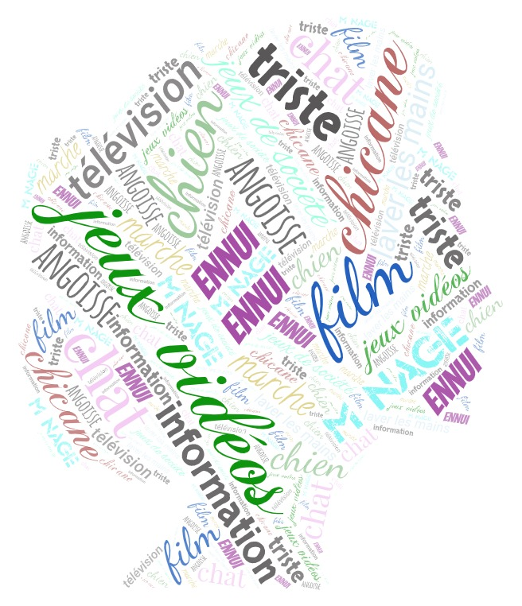 | Dessine et colle tes images ou tes photos autour de ta silhouette pour illustrer ton « après-confinement ».

Art dramatique

Je fais du doublage

Consigne à l’élève
- Interprète les voix des personnages d’une séquence de film de 2 à 3 minutes. Après quelques exercices de voix, tu créeras également de nouveaux dialogues pour tes personnages sur ces mêmes séquences.
Matériel requis
- Un film d’animation que vous avez déjà à la maison ou un film que vous aimez, qui passe à la télévision et que vous pouvez faire rejouer.
Information aux parents
À propos de l’activité
Votre enfant s’exercera à :
- Interpréter les voix des personnages d’une séquence de film de 2 à 3 minutes;
- Créer de nouveaux dialogues pour ces personnages.
Vous pourriez :
- Jouer un des personnages avec votre enfant;
- Demander à votre enfant de vous présenter son doublage;
- Filmer ses séquences de doublage pour qu’il les partage ensuite avec ses amis.
Source : Activité proposée en collaboration avec la Commission scolaire de la Seigneurie-des-Mille-Îles.

Art dramatique

Annexe – Je fais du doublage

Exploration, échauffement vocal
La voix est un instrument précieux pour le comédien, car elle lui permet de créer et d’interpréter des personnages. Comment transformer sa voix pour y arriver? Voici quelques pistes d’exploration amusantes!

Tout d’abord, quelques virelangues
Dans les deux phrases suivantes, on se concentre sur le mouvement des lèvres, sans ouvrir trop grand la mâchoire, ni même trop remuer la langue ou plisser le visage... C’est possible d’y arriver!
- Un banc peint blanc plein de pain blanc, un blanc banc peint de blanc. (deux fois).
- Un vieux voyou voleur voulait voler Violette (trois fois).

Ensuite, quelques exercices de réchauffement pour les cordes vocales
- On fait le bruit de l’ambulance (« oui-ou-oui-ou... ») et des vocalises (do, ré, mi, fa, sol, la, si, do).
- On répète trois fois la phrase suivante en projetant sa voix le plus fort possible : « JE PARLE FORT ET JE NE SUIS PAS RIDICULE. »

Étapes d’interprétation et de création
- On visionne un court extrait (2 à 3 minutes) du film choisi où se parlent au moins deux personnages et on prête attention :
- Aux différences entre les voix des personnages;
- À l’essentiel du dialogue (mémoriser davantage le message que les mots de chaque réplique).

- Si on est seul, on tente d’abord d’imiter les voix des deux personnages, l’un après l’autre. Pour ce faire, on fait jouer l’extrait de nouveau en coupant le son. À deux, on imite d’abord chacun la voix d’un personnage puis on inverse les rôles.

- On essaie de donner de nouvelles voix aux personnages, en étant créatif. Voici quelques idées de voix : nasillarde (de nez), rauque (de gorge), aiguë (de tête), grave (de ventre), avec accent, feutrée ou chuchotée, criarde, zozotée (des z à la place des j).

- On peut également essayer de faire des variations d’états et de tons (ex. : voix timide, tragique, séductrice, autoritaire, lasse).

- Finalement, on peut faire preuve de créativité en imaginant un nouveau scénario, d’autres textes pour les personnages. On les écrit, on les répète, et on trouve les types de voix qui semblent les plus appropriés. Pourquoi ne pas s’enregistrer en filmant les images à l’écran et présenter le résultat à sa famille?

Il y a de quoi s’amuser! À refaire autant de fois qu’on le veut avec de nouveaux extraits!

Histoire du Québec et du Canada

Les artéfacts, témoins du passé

Consigne à l’élève
Cultive ton désir d’apprendre en t’intéressant aux ressources à ta disposition qui peuvent t’aider à comprendre une réalité culturelle, économique, sociale, politique ou territoriale.
- Les artéfacts, souvent mis au jour par les archéologues, sont des objets façonnés par l’homme qui sont représentatifs d’une réalité du passé. Les musées sont parmi les institutions qui mettent en valeur ces traces permettant l’étude de l’histoire.
- Tout objet qui a traversé les époques est considéré comme un artéfact. Les objets d’aujourd’hui seront un jour considérés comme tels.
- Identifie des objets de ton environnement grâce auxquels les historiens des prochaines générations pourraient comprendre le temps présent.
- Au besoin, utilise la grille d’analyse d’un artéfact présentée en annexe.

Porte maintenant ton attention sur la pertinence historique d’un artéfact.
- Plusieurs artéfacts témoignent des relations des colons et des autorités européennes avec les Premières Nations.
- Lis l’introduction de l’exposition virtuelle Paroles vivantes : diplomates autochtones au 18e siècle, reproduite en annexe.
- Consulte les pages Paroles vivantes : diplomates autochtones au 18e siècle du site Web du Musée McCord.
- Identifie des objets qui témoignent des relations diplomatiques entre les Européens et les différentes nations autochtones aux 18e et 19e siècles en t’aidant des informations présentées sous chaque image.

Matériel requis
Selon la disponibilité des ressources, voici ce qui pourrait être utile :
- Matériel d’écriture (papier, carton, crayons, etc.);
- Matériel d’impression;
- Appareil numérique muni d’une connexion Internet.

Information aux parents
Ce qui permet aujourd’hui l’étude de l’histoire provient de traces qui servent de preuves et de témoignages du passé. Ces traces, appelées documents, sont autant de sources d’information qu’il convient d’analyser de manière critique. Les quatre principaux types de documents utilisés en classe sont les documents écrits, iconographiques (images) et audiovisuels ainsi que les artéfacts.

Histoire du Québec et du Canada

Annexe – Grille d’analyse d’un artéfact
Quoi? | De quel objet s’agit-il ? Quelles sont ses propriétés (matériaux et fabrication)?  Quels outils étaient nécessaires à sa fabrication?  Est-ce une reproduction ou l’original?  Pourquoi cet objet a-t-il été conçu? Comment était-il utilisé?
Où? | Où cet artéfact a-t-il été produit? Où était-il utilisé?
Quand? | Quand a-t-il été produit? Quand a-t-il été utilisé? Quand a-t-il été retrouvé?
Qui? | Par qui l’objet a-t-il été produit? À qui servait-il?  Qui l’a conservé? Qui l’a retrouvé?
Pourquoi? | Quelle est la signification de l’artéfact?
Source : Grille inspirée du site AlloProf.

Histoire du Québec et du Canada

Paroles vivantes : diplomates autochtones au 18e siècle
Moira McCaffrey, Musée McCord, 2007

En 2001, Montréal commémorait le 300e anniversaire de la « Grande Paix », une entente qui mettait fin à des décennies de guerre entre les Français, les Iroquois et près de quarante autres nations autochtones. Pour la signature du traité, plus de deux mille personnes se sont réunies à Montréal pour fumer le calumet, festoyer, danser et pour écouter les discours des diplomates autochtones et français.

La pratique de la diplomatie chez les Européens du 18e siècle était façonnée par des traditions sociales et politiques très éloignées de celles des nations autochtones. Ainsi, les représentants français se considéraient comme des dirigeants et associaient le pouvoir à la coercition. Ils ont dépêché des soldats pour assujettir les peuples autochtones et des missionnaires pour les instruire. Mais les Français eurent tôt fait de réaliser que la survie de leur colonie dépendait des partenariats commerciaux et des alliances avec les nations autochtones. Cela impliquait un processus créatif d’accommodements et d’échanges culturels réunissant deux univers, européen et autochtone, sur une sorte de « terrain d’entente ».

Excellents orateurs, les diplomates amérindiens étaient passés maîtres dans l’art d’utiliser la métaphore. Ils étaient aussi très habiles pour créer des liens de parenté symboliques grâce à l’échange de présents. En présentant une pipe, ou calumet de paix, un diplomate pouvait marcher sans crainte parmi les ennemis, et lorsque les négociations étaient fructueuses, une grande cérémonie du calumet ratifiait la paix. Enfin, des ceintures de wampum étaient échangées pour confirmer et conserver les paroles prononcées lors des rencontres importantes.

Les diplomates autochtones exprimaient leurs valeurs et leur statut en marquant leurs corps, en portant des vêtements qui les distinguaient et en transportant des objets uniques ou d’une grande beauté. Les femmes fabriquaient la majorité des vêtements et des accessoires – peignant et cousant sur ces derniers des motifs cosmologiques puissants. Cette vision du monde reposait essentiellement sur la croyance que le monde naturel est animé par une multitude d’esprits appelés manitos. Dans cet univers autochtone distinctif, les matières européennes comme les tissus et les perles de verre revêtaient une signification et une fonction nouvelles.

Très peu d’objets autochtones du 18e siècle ont survécu jusqu’à nos jours. Ainsi, la plupart des objets présentés ici datent du 19e ou du début du 20e siècle. En fait, plusieurs éléments du protocole, comme l’usage de la métaphore, les ceintures de wampum, les pipes et les vêtements élaborés, sont encore très représentatifs de la diplomatie autochtone d’aujourd’hui.

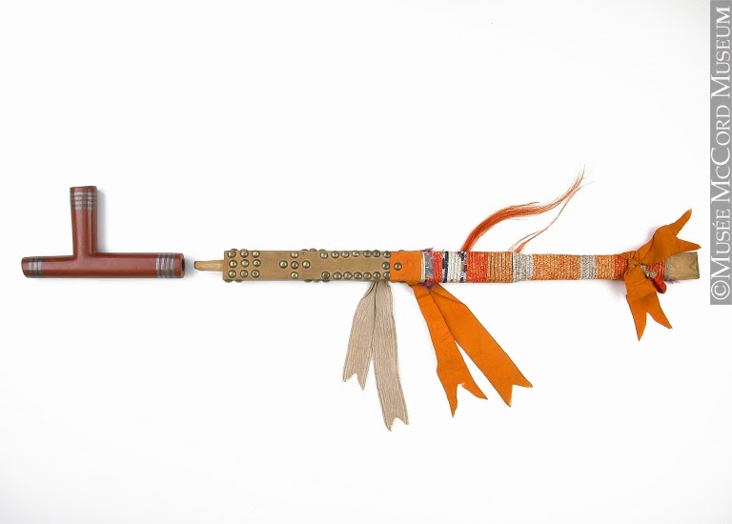 | Pipe  Anonyme – Anonymous  Plaines du Sud  Autochtone : Oceti Sakowin ou Iowa  1830-1860, 19e siècle  52,9 x 2,9 x 1,4 cm  Don de Air Canada  M999.105.45.1-2  © Musée McCord

Histoire du Québec et du Canada

Clefs pour l’histoire
Presque partout en Amérique du Nord, les peuples autochtones se servaient des pipes pour communiquer avec le monde du surnaturel et pour assurer l’harmonie des relations entre les gens. La pipe et le tabac faisaient donc partie intégrante des rencontres diplomatiques au 18e siècle. Cette pipe date du milieu du 19e siècle. Le fourneau est en plomb coulé et en catlinite, sorte d’argile rouge et friable provenant d’une carrière située à Pipestone, au Minnesota. Une décoration en piquants de porc-épic enveloppe le tuyau de pipe plat qui est en outre orné de rivets de laiton, de rubans de coton, de crin de cheval teint et de plumes d’oiseau (il ne subsiste que des restes de petites plumes).
La cérémonie du calumet jouait un rôle très important dans la création des alliances au sein des peuples autochtones et entre ceux-ci, et elle est devenue tout aussi importante dans le cadre des relations diplomatiques avec les Européens. C’est pourquoi le rituel du calumet a fait partie des négociations politiques entre les peuples autochtones et les nations étrangères dès la signature des tout premiers accords commerciaux et traités d’alliance avec les Européens.
- QUOI
Voici une pipe munie d’un fourneau en catlinite et d’un tuyau en bois qui a été enveloppé de piquants de porc-épic et abondamment décoré de rivets de laiton, de rubans de coton et de crin de cheval teint. On l’utilisait pour fumer du tabac.
- OÙ
Nous ignorons l’origine de cette pipe. D’après le style du fourneau et les matériaux employés, elle pourrait provenir de la région des Plaines.
- QUAND
Cette pipe pourrait dater du milieu du 19e siècle. Très peu d’objets autochtones ont survécu depuis le 18e siècle. Par conséquent, la plupart des objets présentés ici datent en réalité du 19e et du début du 20e siècle. Quoi qu’il en soit, de nombreux éléments du protocole, qu’il s’agisse de

Histoire du Québec et du Canada
- l’utilisation de la métaphore, des wampum, des pipes et des vêtements d’apparat, jouent encore de nos jours un rôle prépondérant dans la diplomatie autochtone.
- QUI
Si l’usage de pipes abondamment décorées était très courant dans les Plaines, cette pratique s’est rapidement répandue à une grande échelle. En outre, de nombreux groupes autochtones fabriquaient et utilisaient des pipes similaires, et la catlinite et les pipes étaient échangées sur de grandes distances.
Source : Site Web du Musée McCord.
Pour consulter le parcours : Paroles vivantes : diplomates autochtones au 18e siècle.
Pour consulter les artéfacts du Musée des Abénakis : Pipe.

